Món ăn bài thuốc dành cho người ung thư thực quản

Trong ung thư thực quản thường xảy ra nghẹn khi ăn. Để góp phần giảm thiểu triệu chứng này, Đông y có những món ăn thuốc có tác dụng hỗ trợ làm giảm thiểu triệu chứng nghẹn xảy ra đối với người bệnh. Xin giới thiệu một số món ăn bài thuốc để bạn đọc tham khảo:
Bột ngó sen hương sa: Sa nhân 1,5g, mộc hương 1g, bột ngó sen và đường vừa đủ.
Cách chế biến: Sa nhân và mộc hương tán bột, cho vào cùng đường và ngó sen rồi đun sôi là được.
Cách dùng: Ăn hết vào buổi sáng thay bữa ăn điểm tâm.
Canh trứng, ngó sen, tam thất: Lấy 1 đoạn ngó sen tươi, tam thất 5g, trứng gà 1 quả.
Cách chế biến: Thái nhỏ ngó sen cho vào vải sạch, vắt lấy nước cốt, chừng 1 cốc nhỏ. Sau cho vào nồi thêm chút nước đun sôi, sau đó cho bột tam thất và trứng gà vào khuấy đều, đổ vào cùng với nước cốt ngó sen, nêm muối và ít mỡ (dầu) vào thành canh là được.
Cách sử dụng: Uống nước, ăn trứng, mỗi ngày 1 lần.
Món cá diếc nướng tỏi: Cá diếc tươi 1 con khoảng 300 - 500g, tỏi vừa đủ.
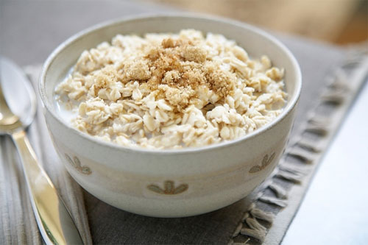
Cách chế biến: Cá diếc làm sạch bỏ ruột, tỏi đập nhỏ, cho tỏi vào bụng cá, sau lấy giấy bọc kín trát bùn xung quanh cho kín. Cho vào nướng tồn tính, lấy ra tán nhỏ hoặc làm viên.
Cách sử dụng: Mỗi lần uống 5g chiêu với nước cơm, ngày uống 2 - 3 lần.
Ếch vùi bùn: Ếch 1 con, bọc bùn kín cho vào lửa nướng tồn tính. Mang ra tán bột nhỏ.
Cách sử dụng: Uống hết 1 lần trong ngày, cần uống 3 ngày liền.
Mỳ canh, thịt gà xào: Gà mái 1 con, bột mì 250g, bột quế 5g, xích phục linh bột 5g.
Cách chế biến: Gà làm thịt rửa sạch, bỏ ruột, sau cho vào nấu thành canh thịt gà. Sau lấy bột quế bột xích phục linh trộn đều vào bột mì và cán làm thành mì sợi, rồi cho mì sợi vào trong nước đậu xị đun, thêm cả nước canh thịt gà nấu cùng để ăn.
Cách dùng: Mỗi lần ăn 100 - 200g, ngày ăn từ 1 - 2 lần.
Cháo bột đại mạch: Đại mạch lượng vừa đủ.
Cách chế biến và dùng: Đại mạch xay bột, cho nước vào để lửa vừa đun sôi là được. Ngày ăn 1 lần, mỗi lần ăn 50g.
Canh hầm dạ dày bò: Dạ dày bò 1 cái, sa nhân 5g, trần bì 15g, gừng tươi 15g.
Cách chế biến: Làm sạch các thứ trên cho vào nồi, đổ nước vừa đủ đun to lửa đến sôi thì hạ lửa nhỏ riu riu hầm cho dạ dày nhừ là được.
Cách dùng: Chia ra vài lần ăn trong ngày. Ăn thịt uống nước canh.

